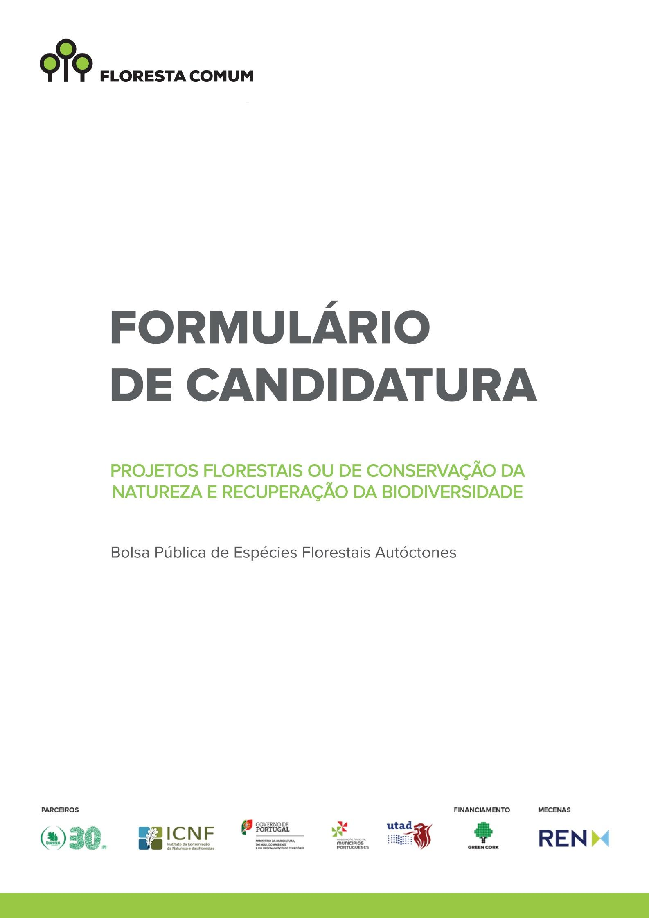
- Identificação da entidade proponente

  - Tipologia da entidade:
Autarquia
Gestor de baldio
Gestor de projeto intermunicipal
Outra entidade pública

  - Nome da entidade :

  - Contacto da pessoa que coordena o projeto
Nome:
Morada:
Telefone/telemóvel (contacto direto):
Correio eletrónico:
Cargo:

- Descrição da área a intervir
Área total em ha
  - Selecione as opções que se verifiquem no projeto apresentado
Inserção do terreno no Sistema Nacional de Áreas Classificadas
Projeto de reconversão para uma floresta autóctone
Espécie anterior
Inclusão em área ardida nos últimos 10 anos
Inclusão em áreas classificadas como suscetíveis à desertificação

  - Localização da área (s) a intervir
Município | Freguesia (s) | Área (m2) | Coordenadas GPS
 |  |  | Lat.
 |  |  | Long.
 |  |  | Lat.
 |  |  | Long.
 |  |  | Lat.
 |  |  | Long.
 |  |  | Lat.
 |  |  | Long.
 |  |  | Lat.
 |  |  | Long.
 |  |  | Lat.
 |  |  | Long.
 |  |  | Lat.
 |  |  | Long.
 |  |  | Lat.
 |  |  | Long.
 |  |  | Lat.
 |  |  | Long.
 |  |  | Lat.
 |  |  | Long.

- Descrição geral dos objetivos /Breve descrição técnica / outras informações relevantes sobre o projecto:

- Identificação das operações a realizar
Identificação da operação (Implementação e manutenção) | Época de realização da operação

- Apoio técnico (assinalar se aplicável)
O projeto tem o envolvimento do Gabinete Técnico Florestal
O projeto tem o envolvimento das equipas de Sapadores Florestais. Em caso afirmativo,
Indicar o n.º (s) de código (s) da equipa (s)
Outros apoios técnicos. Especificar

- Entidades participantes no projeto (assinalar se aplicável)
O projeto conta com o envolvimento de voluntários, conforme consta no regulamento do projeto Floresta
O projeto tem o envolvimento da Comunidade Escolar. Caso afirmativo, especifique o papel que será desempenhado para cada uma das escolas:
Escola | Atividade (s) a desenvolver

- Envolvimento em projetos anteriores de (re) arborização com espécies autóctones (assinalar se aplicável)
A (s) entidade (s) proponente (s) promoveu (ram) algum (uns) projeto (s) de (re) arborização com espécies autóctones.
Caso aplicável, especifique:
Identificação do projeto | Local | Atividade (s) desenvolvida(s) | Espécie (s) Autóctone (s) utilizada (s)

- Envolvimento no projeto Green Cork (assinalar se aplicável)
A (s) entidade (s) proponente (s) (ou algum (uns) dos seus parceiros) está (ão) envolvida (s) no projeto Green Cork da Quercus ANCN, que visa a recolha de rolhas de cortiça para reciclagem.
Especifique:

- Requisição de plantas
As plantas devem ser requeridas de acordo com o stock de cada viveiro. A tabela de disponibilidades pode ser consultada no espaço de candidaturas do website do Floresta Comum.
  - Viveiro 1 (selecionar apenas um viveiro)
Amarante Malcata Valverde Monte Gordo
Espécie (nome científico) | Quantidade

  - Viveiro 2 (selecionar apenas um viveiro)
Amarante Malcata Valverde Monte Gordo
Espécie (nome ciêntifico) | Quantidade

- Documentos anexos:
Localização em Carta Militar de Portugal, escala 1:10.000. N.º
Shappe File da área a intervir.
Cópias de autorização/validação no âmbito do RJAAR, se regime aplicável.
Ultima página do formulário devidamente preenchida e assinada pelo representante.
Outro(s):

(Imprimir esta folha, recolher a asinatura do responsável e digitalizar com a assintaura. Apagar este texto antes de imprimir.)

- Obrigações da(s) entidade(s) proponente(s) decorrentes da aprovação da candidatura:
- Proceder ao levantamento das plantas até ao dia 15 de fevereiro do ano seguinte à aprovação da candidatura;
- Assegurar o transporte e acondicionamento das plantas do (s) viveiro (s) até ao local da plantação;
- Entregar ao viveiro em igual número de cuvetes vazias às levantadas cheias. O modelo das cuvetes vazias a entregar deverá ser o de 40 alvéolos com 400 cm3 de capacidade, eventualmente poderá ser outro modelo desde que previamente acordado com o viveiro.

O representante da entidade proponente,
______________________________________
(Antes de imprimir colocar aqui o nome do representante. Apagar este texto antes de imprimir)
/ / 20

Esta ficha de candidatura deverá ser enviada em formato Word e/ou PDF para o correio eletrónico: florestacomum@quercus.pt

Contactos:
Correio eletrónico: florestacomum@quercus.pt
Telemóvel: 931 954 493

